
2022年 4月5日
株式会社ホビージャパン
ホビージャパンMOOK
ネコぱら FIGURE PHOTOGRAPHY PARADISE
2022年4月5日(火)発売
株式会社ホビージャパン（本社：東京都渋谷区、代表取締役社長：松下大介）は、美少女ゲーム『ネコぱら』のフィギュアを特集したムック「ネコぱら FIGURE PHOTOGRAPHY PARADISE」を2022年4月5日(火)より全国書店で発売いたします。

『ネコぱら』初となるフィギュア写真集！
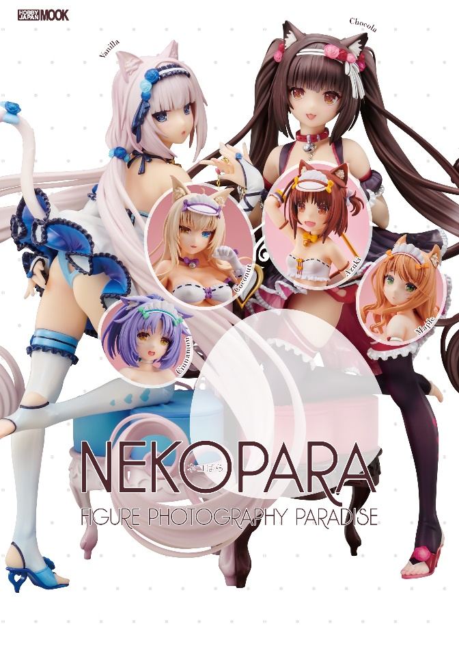
人気美少女ゲーム『ネコぱら』のフィギュアを特集したムック「ネコぱら FIGURE PHOTOGRAPHY PARADISE」が、4月5日(火)に全国で発売！
本書では『ネコぱら』のフィギュアを、愛らしくも艶やかに撮り下ろし！ 着脱ギミックまですべてお見せします｡
さらに、近年フィギュア撮影で話題のVaistarStudioがイメージカットで全面協力！ 美麗なるフィギュア写真とともに“恋ネコ”たちの魅力をご堪能いただけます。
過去、現在、未来のアイテムまで、『ネコぱら』フィギュアを完全網羅し、本書初出しとなるアイテムの情報もお届け！ そして、自らのフィギュアメーカーを立ち上げた原作者・さより氏へのスペシャルインタビューも収録！ まさにファンなら必携の一冊となっております。

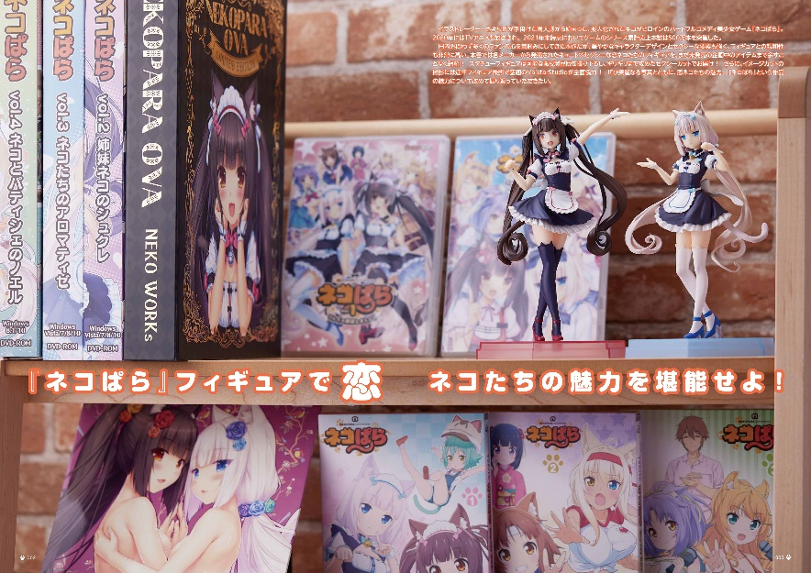
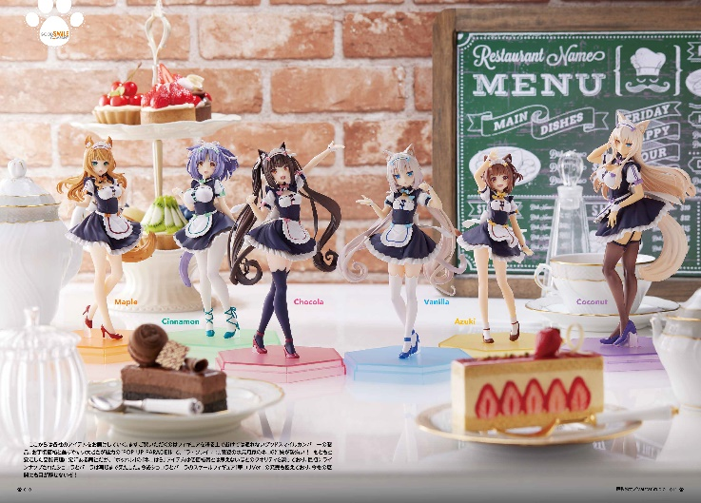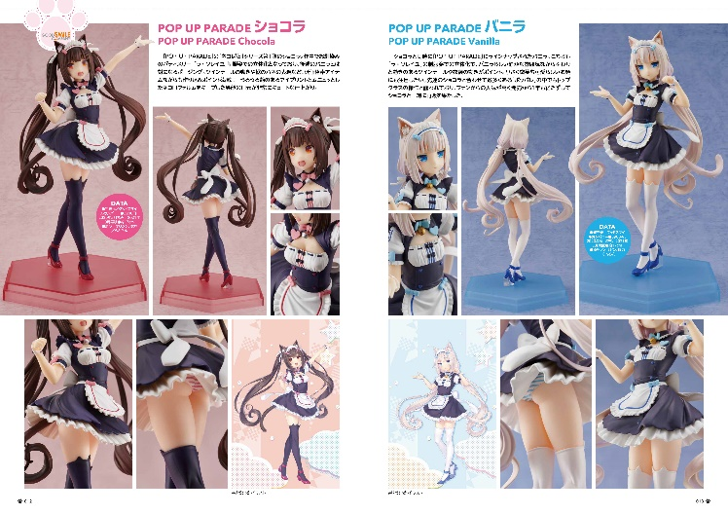
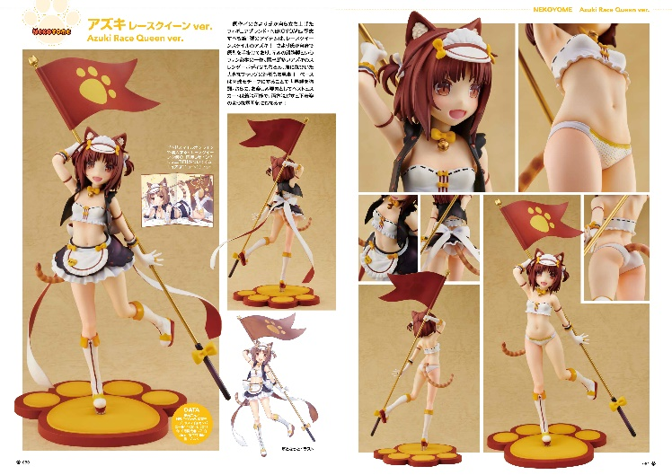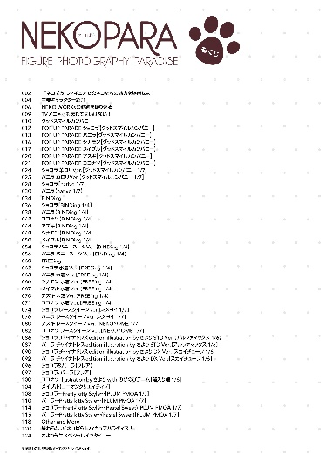

【商品情報】
ネコぱら FIGURE PHOTOGRAPHY PARADISE
●発売日：2022年4月5日(火)発売
●定価：2,970円(本体2,700＋税10%)
●雑誌コード: 68157-83
●ISBNコード：978-4-7986-2798-4
●JANコード：9784798627984
●判型：A4判 平綴じ
●発売元：ホビージャパン

【権利表記】
©NEKO WORKs All Rights Reserved.
©NEKO WORKs/ネコぱら製作委員会

【プレスリリースに関するお問い合わせは下記まで】
株式会社ホビージャパン 広報宣伝課 並木・有賀・岡本
〒151-0053 東京都渋谷区代々木 2-15-8 E-mail：pr@hobbyjapan.co.jp
TEL：03-5304-9115 URL：http://hobbyjapan.co.jp/

